ТВОРЧЕСТВО
Отчет по реализации закона Краснодарского края о мерах по профилактике безнадзорности и правонарушений несовершеннолетних в Краснодарском крае №1539 КЗ от 21 июля 2008 года
за Январь 2026 года от отрасли Культура
муниципального образования город-курорт Геленджик

№  п/п | Наименование мероприятия | Охват участников (человек) |  |  | ФИО специалистов (должность), участвующих в проведении мероприятия | Дата, время и место проведения мероприятия | Краткое описание мероприятия, фото | ФИО ответственного лица, контактный телефон
№  п/п | Наименование мероприятия | Всего | До 18 лет | Состоящие на различных профилактических учетах
1 | Интерактивные станции с заданиями  «Путь к здоровой и ответственной жизни» | 28 | 18 | 3 |  | 22.01.2026  14.30  МБУК «ЦКД «Творчество»  г. Геленджик, ул. Полевая, 24 | 22.01.2026 года в МБУК «ЦКД «Творчество» (улица Полевая, 24) мы отлично провели время на интерактивных станциях «Путь к здоровой и ответственной жизни»!  Узнали много интересного о ЗОЖ, собрали полезные карточки и обсудили, как быть здоровыми и активными!  Повторили закон 1539 (22:00 - время домой!), теперь точно знаем свои права и обязанности.  Разобрали сложные ситуации на стенде «Антинарко» и научились находить правильные решения!  Было познавательно и весело!  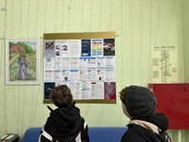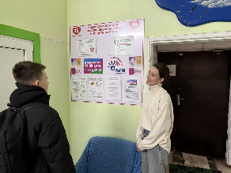  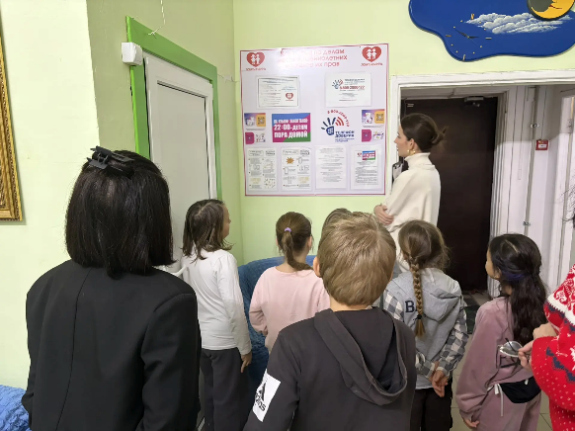 | Прозоровская Н.А.  8-918-481-22-71

